说明：该文档以FFF0服务下在增加一个与FFF1一样功能的通道FFF3为例子进行说明，客户可根据需要进行其他修改。

1. 在fff0s.h文件下添加枚举成员，如下图

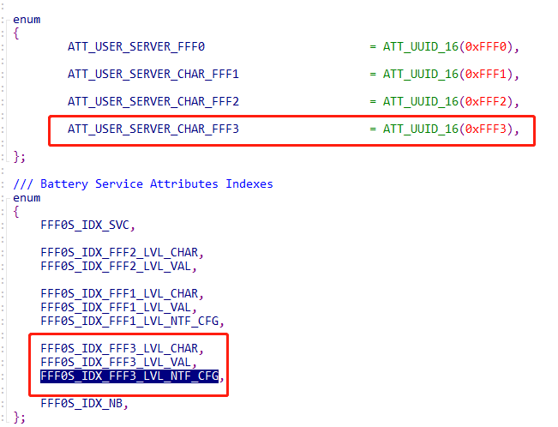

1. 在fff0s.c文件下的fff0_att_db数组添加FFF3通道属性成员。

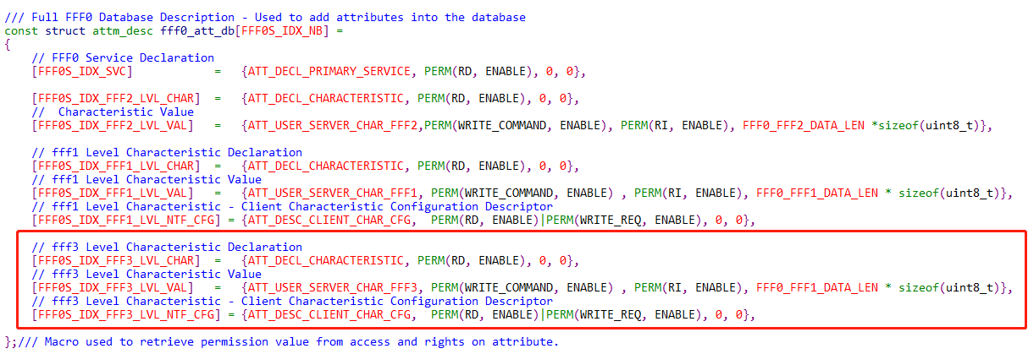

1. 在fff0s_task.h文件下的fff0s_features添加枚举成员FFF0_FFF3_LVL_NTF_SUP

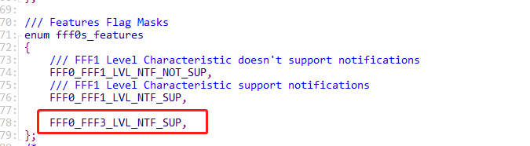

1. 在fff0s.h文件下的fff0s_init函数做如下图修改。

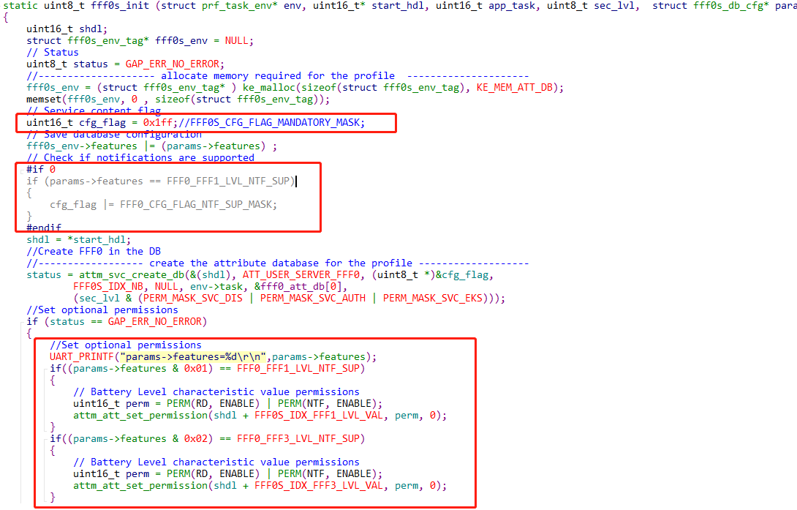

1. 在app_fff0.c文件下函数app_fff0_add_fff0s做如下图修改。

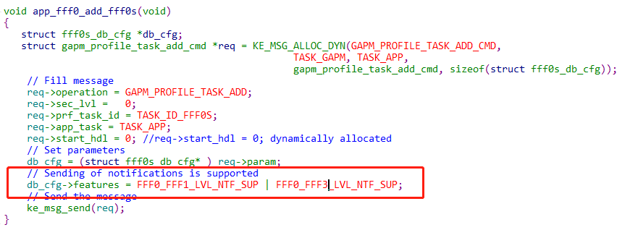

1. 修改完成后，下载程序。FFF3通道的初始化就已经完成了，可以看到和FFF1通道一样的图标，如下图。但是还不能notify监听接收数据。

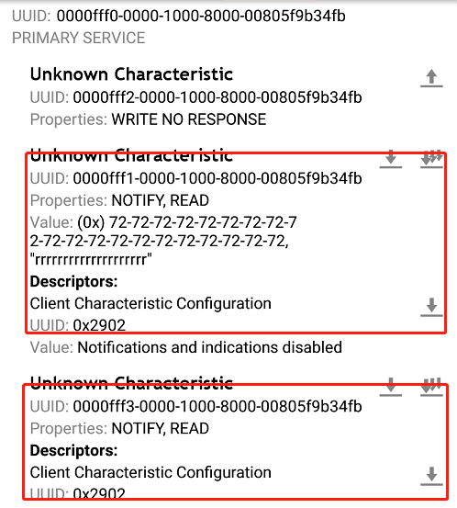

1. 对fff0s.h文件下的fff0s_env_tag结构体将ntf_cfg数组名修改成fff1_ntf_cfg，并且在程序里做对应修改；增加fff3_lvl、fff3_ntf_cfg数组。

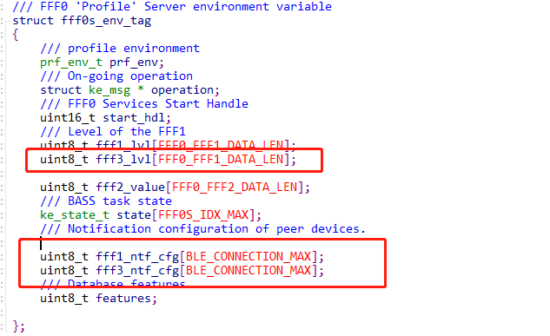

1. 在fff0s.c文件下的fff0s_cleanup和fff0s_create函数对fff3_ntf_cfg进行清零

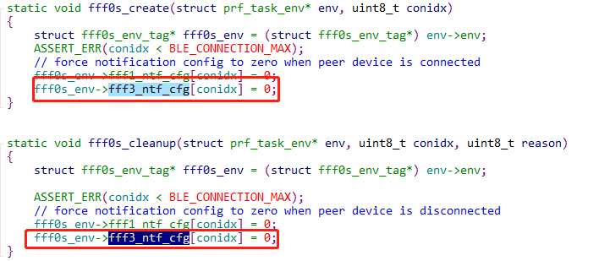

1. 在fff0s_task.h文件下增加结构体fff0s_fff3_level_ntf_cfg_ind和在枚举fff0s_msg_id增加枚举成员FFF0S_FFF3_LEVEL_NTF_CFG_IND、FFF0S_FFF3_LEVEL_PERIOD_NTF、FFF0S_FFF3_LEVEL_UPD_REQ和FFF0S_FFF3_LEVEL_UPD_RSP。

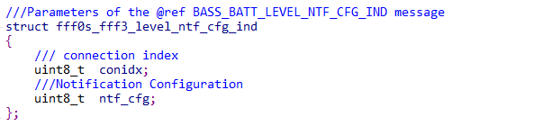

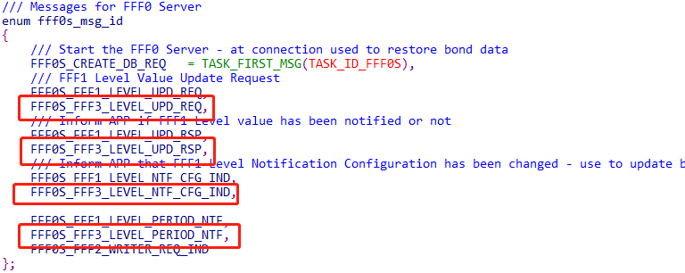

1. 对在fff0s.c文件下的fff0s_get_att_idx函数做如下图修改。

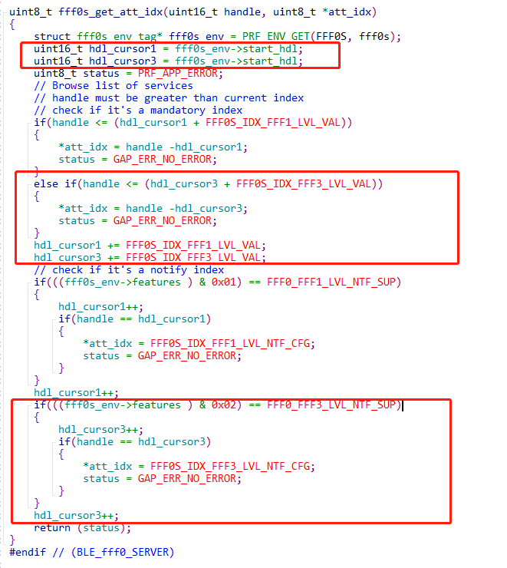

1. 在fff0s_task.c文件下的gattc_write_req_ind_handler函数添加程序，参照下图。

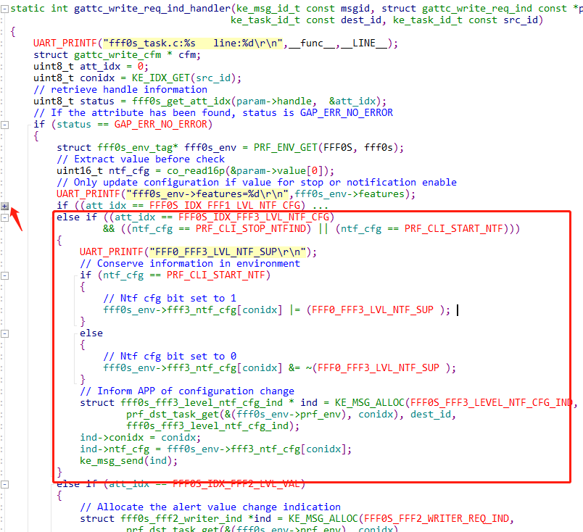

1. 在app_fff0.c添加函数fff0s_fff3_level_ntf_cfg_ind_handler和在app_fff0_msg_handler_list数组添加fff0s_fff3_level_ntf_cfg_ind_handler函数的回调。

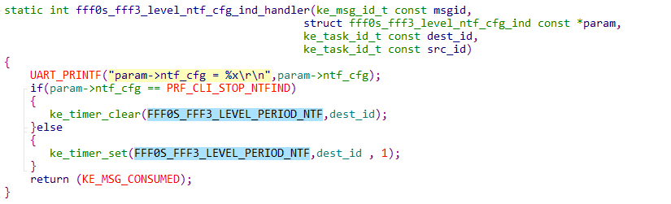

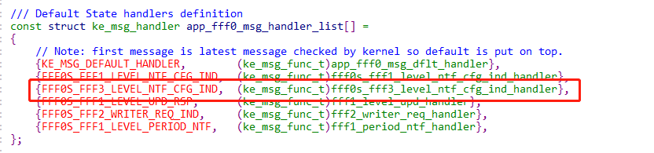

1. 在fff0s._task.h文件下添加结构体fff0s_fff3_level_upd_req

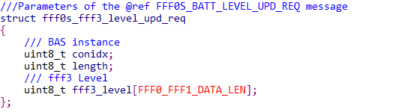

1. 在app_fff0.c添加函数fff3_period_ntf_handler、app_fff3_send_lvl和在app_fff0_msg_handler_list数组添加fff3_period_ntf_handler函数的回调。

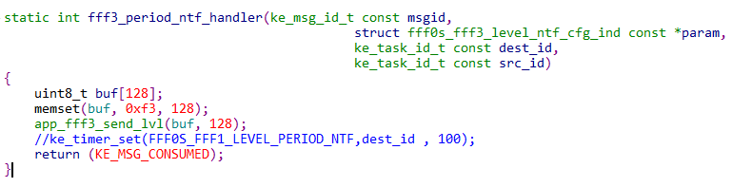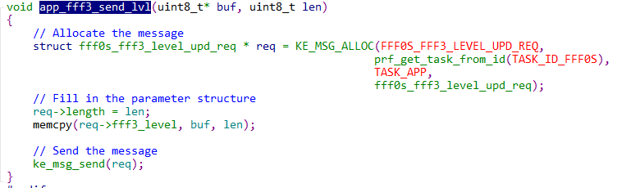

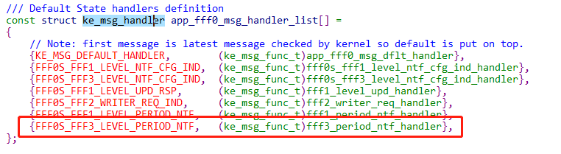

1. 在fff0s.c文件下添加函数fff0s_notify_fff3_lvl，并在fff0s.h做外部声明。

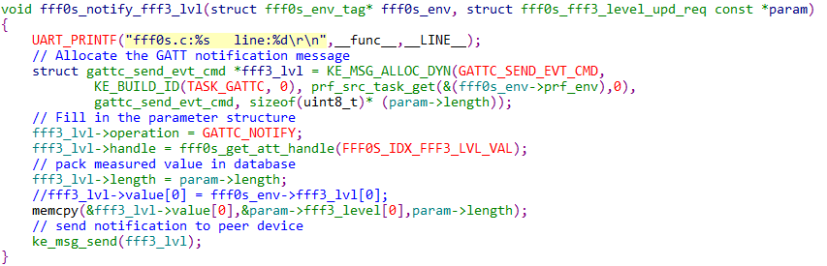

1. 在fff0s.c文件下添加函数fff0s_get_att_handle做如下图修改。

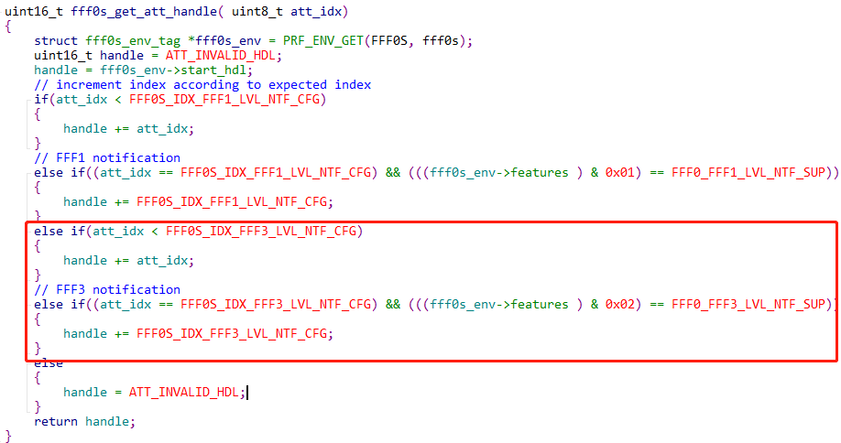

1. 在fff0s_task.c文件下添加函数fff0s_fff3_level_upd_req_handler并且在fff0s_default_state数组添加回调。

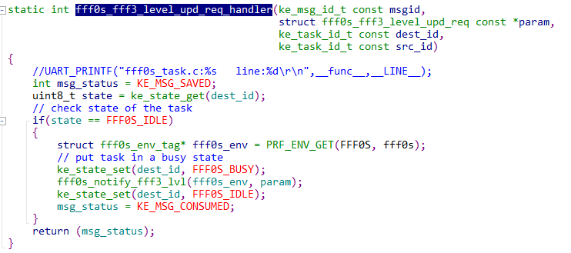

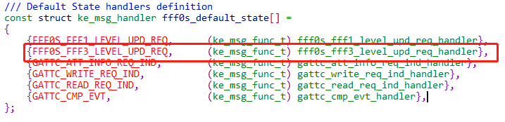

1. 在fff0s_task.c文件下函数gattc_read_req_ind_handler添加程序

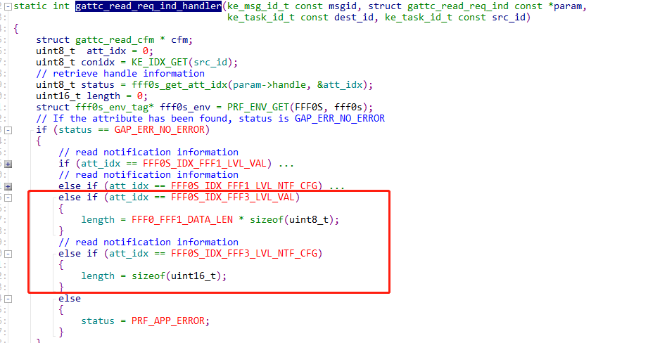

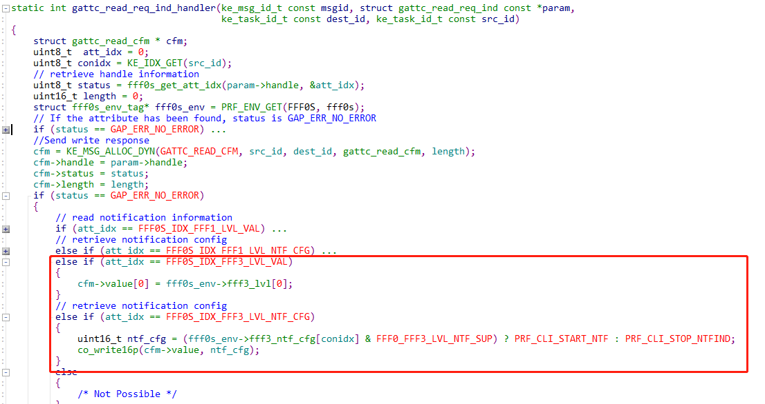

1. 在uart.c文件下的uart_isr中断函数调用app_fff3_send_lvl函数。

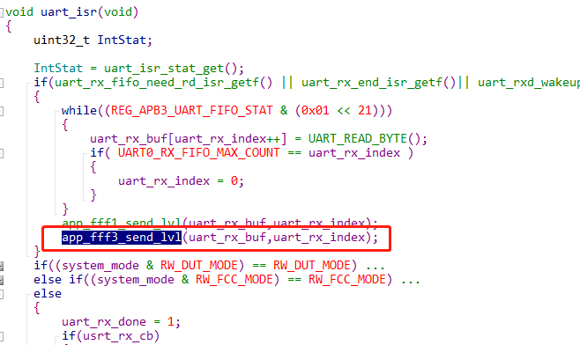

1. 编译下载程序，FFF3通道便具有和FFF1通道一样的功能。